Nome: ANTONIO CORREA Idade: 65 Peso:66
ANAMNESE MEDICINA INTERNA
- ESTADIAMENTO ONCOLOGICO DE ADENOCARCINOMA DE SIGMOIDE. INICIO SUBITO HÁ 1 ANO DE ALGIA ABDOMINAL ASSOCIADA A LIBERACAO DE FEZES LIQUIDAS, HEMATOQUEZIA PRESENTE, DISTENSÃO ABDOMINAL E ALGIA A PALPACAO NA REGIAO DO FLANCO ESQUERDO. OP PREVIA DE PROSTATECTOMIA HÁ 5 ANOS (DEVIDO LESAO ?).
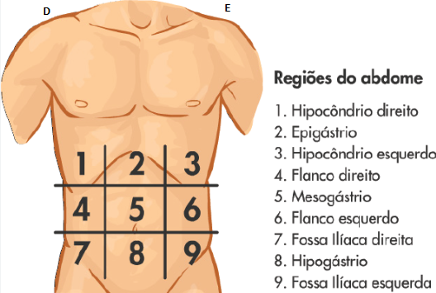
- Já fez alguma cirurgia? ( ) Não (X) Sim

Cirurgia (Sítio) | Tempo | Motivo
PROSTATECTOMIA | 5 ANOS

- Medicações de uso regular: NEGA

- Já fez:
Quimioterapia - ( X ) Não ( ) Sim - Há quanto tempo
Radioterapia - ( X ) Não ( )Sim - Há quanto tempo _________________________________
Em que região do corpo? _______________________________________________________
- É portador de: NEGA
( ) Doença renal ( ) Doença Cardíaca ( ) Diabetes ( ) Hipertensão arterial
( )Tumor de tireóide ( ) Miastenia gravis ( ) Feocromocitoma ( ) Mieloma múltiplo
( )Hipertireoidismo ( )Desconheço ( ) Asma -última crise há quanto tempo?
( )Outro tipo de doença? ( ) Colesterol alto

- É:
( )Tabagista - Quantos maços por dia?____________________________
Há quanto tempo?________________________________
( X )Ex-tabagista – Parou há quanto tempo? +20 ANOS
Quanto e por quanto tempo fumou? +40 ANOS
Teve COVID – 19?
( X ) Não ( ) Se Sim, há quanto tempo? Vacinado? 5 DOSES
- Faz uso de METFORMINA (GLIFAGE, DIMEFOR E GLUCOFORMIN)?
( X )Não ( )Se Sim – Suspendeu a medicação hoje? ( )Sim ( ) Não
- Creatinina: NT Uréia: NT. NEGA QUEIXAS RENAIS
- Já fez algum exame radiológico (RX ou Tomografia) em que foi injetado contraste iodado na veia ou tomou contraste via oral?
( X ) Não ( ) Sim - apresentou algum tipo reação adversa ao contraste? ( X ) Não ( ) Sim
10.Tem alguma alergia? ( ) Não ( ) Sim - Se sim a que? MEDICAMENTO VO (NAO SABE O NOME)

for mulher, está grávida? ( ) Sim ( ) Não ( ) Tenho dúvida ( X ) Não se aplica
Autorizo compartilhar, se necessário, as imagens do meu exame, bem como minhas informações clinicas, caso necessite de uma opinião de serviço de telerradiologia para auxiliar no meu diagnóstico.
◻ Sim ◻ Não
Marília, 23 de 10 de 2025

_________________________________________
Assinatura do Paciente/Responsável

